
Biuro Projektu
ul. Turystyczna 36, 20–207 Lublin
Kontakt: k.rzeszut@romaniszyn.com.pl ; m.galster@romaniszyn.com.pl , tel. 883-289-000

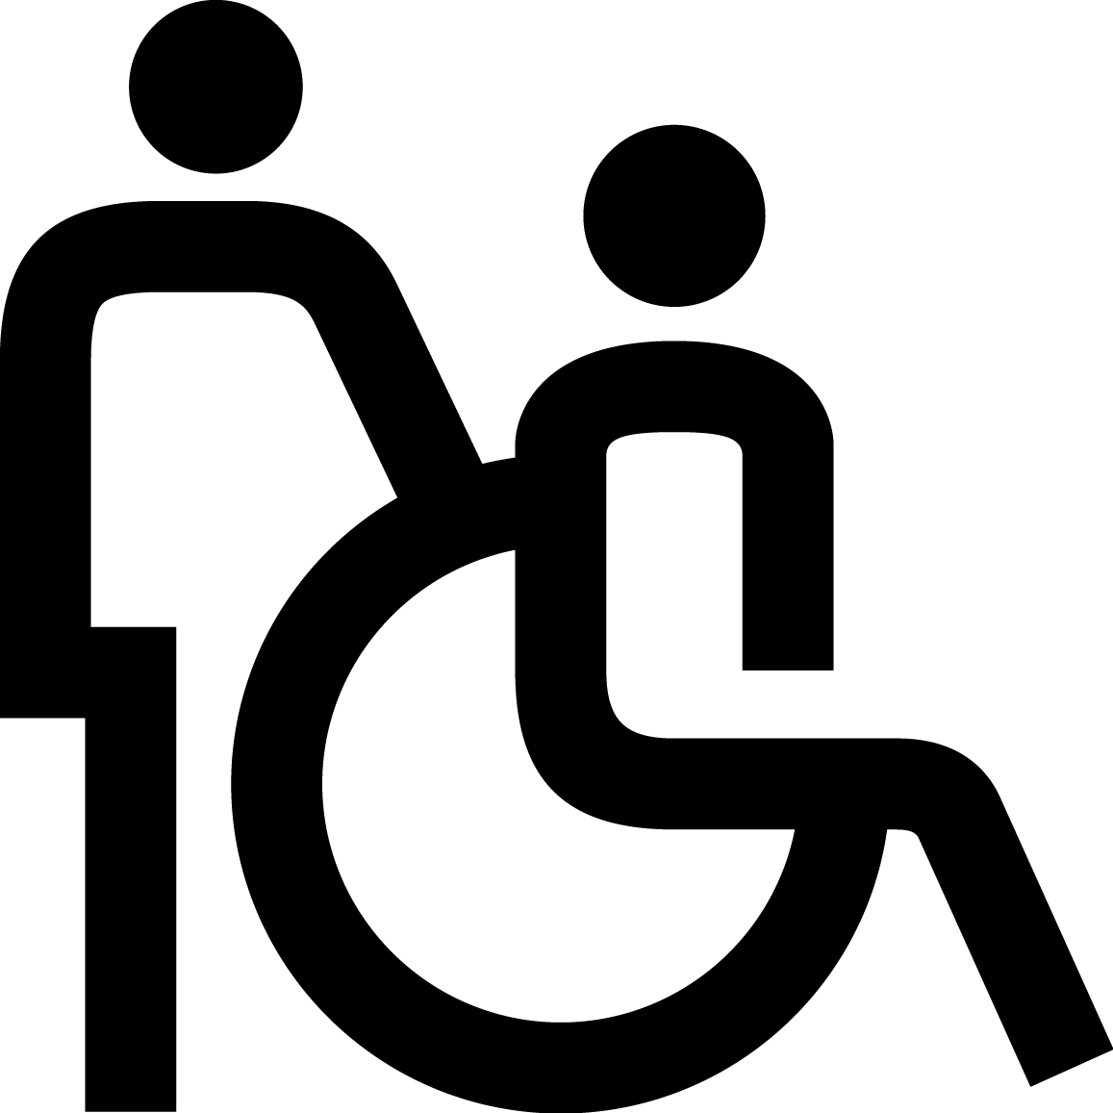 Biuro pozbawione barier architektonicznych.
Zapewniamy tłumacza języka migowego, asystenta osoby niepełnosprawnej, pętle indukcyjną, tabliczki Braille’a, toalety dla osób z niepełnosprawnościami, materiały rekrutacyjne/szkoleniowe w formie dostępnej, oprogramowanie wspomagające na zajęcia.
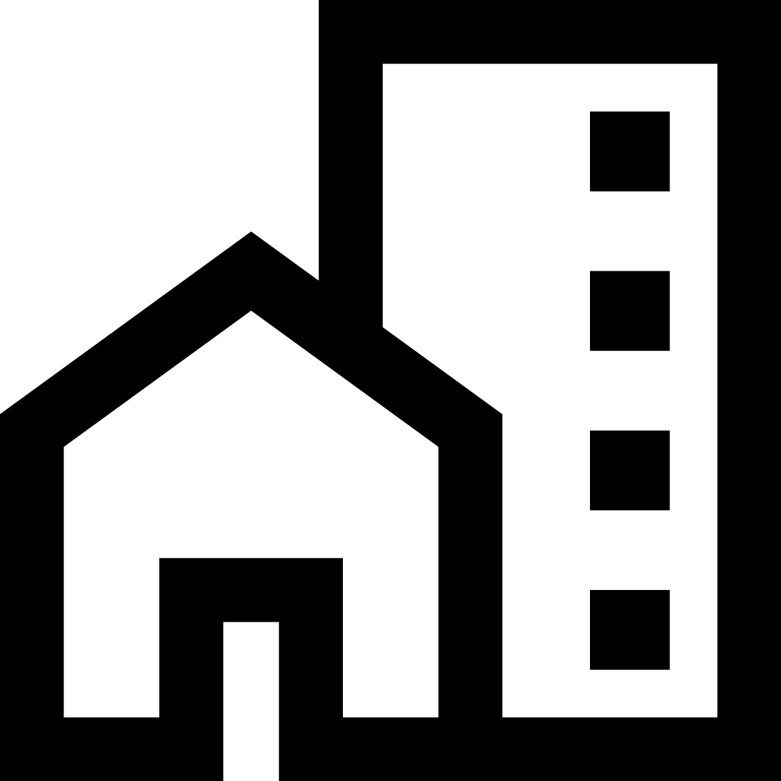 Wejście do biura – od prawej strony budynku. Biuro na parterze – pokój nr 3. Ciąg komunikacyjny dostosowany do potrzeb osób z różnymi niepełnosprawnościami.
 Dostępny parking przy budynku. Najbliższy przystanek autobusowy linii 57 znajduje się po drugiej stronie ulicy, przejście dla pieszych 20 metrów od budynku.

